Государственное бюджетное образовательное учреждение
высшего образования Самарской области
«Самарская государственная областная академия (Наяновой)»

Конкурс проектно-исследовательских работ
"Грани науки"

Проектно-исследовательская работа
по теме: ««изГОТОВЛЕНИЕ ПУШКИ ГАУССА В ДОМАШНИХ УСЛОВИЯ И ИССЛЕДОВАНИЕ ЕЕ ХАРАКТЕРИСТИК»

Выполнил:
Ф.И.О. Егоршин Антон
Мурзин Артем
СГОАН, 10 «А» класс
^{учебное заведение, класс}
Научный руководитель:
Ф.И.О. Завершинская И.А.
к.п.н., преподаватель физики
зав.кафедры физики СГОАН
^{(уч.степень, должность)}

Самара 2016

Содержание

- Введение…………………………………………………….......…3
- Краткая биография…………………………………………..……5
- Формулы, для расчета характеристик модели Пушки Гаусса...6
- Практическая часть…………………………………….…..…….8
- Определение КПД модели…………………………………..….10
- Дополнительные исследования…………….…………….….…11
- Заключение……………………………………………….……...13
- Список литературы……………………………………………...14

Введение

В данной работе мы исследуем пушку Гаусса, которою многие могли видеть в некоторых компьютерных играх. Электромагнитная пушка Гаусса известна всем любителям компьютерных игр и фантастики. Назвали ее в честь немецкого физика Карла Гаусса, исследовавшего принципы электромагнетизма. Но так ли уж далеко смертельное фантастическое оружие от реальности?
Из курса школьной физики мы узнали, что электрический ток, проходя по проводникам, создает вокруг них магнитное поле. Чем больше ток, тем сильнее магнитное поле. Наибольший практический интерес представляет собой магнитное поле катушки с током, иначе говоря, катушки индуктивности (соленоид). Если катушку с током подвесить на тонких проводниках, то она установится в то же положение, в котором находится стрелка компаса. Значит, катушка индуктивности имеет два полюса - северный и южный.
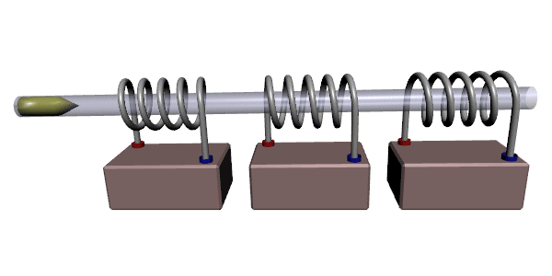
Пушка Гаусса состоит из соленоида, внутри которого находится ствол из диэлектрика. В один из концов ствола вставляется снаряд, сделанный из ферромагнетика. При протекании электрического тока в соленоиде возникает магнитное поле, которое разгоняет снаряд, «втягивая» его внутрь соленоида. На концах снаряда при этом образуются полюса, симметричные полюсам катушки, из-за чего после прохода центра соленоида снаряд может притягиваться в обратном направлении и тормозиться.
Для наибольшего эффекта импульс тока в соленоиде должен быть кратковременным и мощным. Как правило, для получения такого импульса используются электрические конденсаторы. Параметры обмотки, снаряда и конденсаторов должны быть согласованы таким образом, чтобы при выстреле к моменту подлета снаряда к соленоиду индуктивность магнитного поля в соленоиде была максимальна, но при дальнейшем приближении снаряда резко падала.
Пушка Гаусса в качестве оружия обладает преимуществами, которыми не обладают другие виды стрелкового оружия. Это отсутствие гильз, неограниченность в выборе начальной скорости и энергии боеприпаса, возможность бесшумного выстрела, в том числе без смены ствола и боеприпас. Относительно малая отдача (равная импульсу вылетевшего снаряда, нет дополнительного импульса от пороховых газов или движущихся частей). Теоретически, большая надежность и износостойкость, а также возможность работы в любых условиях, в том числе космического пространства. Также возможно применение пушек Гаусса для запуска легких спутников на орбиту.
Однако, несмотря на кажущуюся простоту, использование её в качестве оружия сопряжено с серьёзными трудностям:
Низкий КПД – около 10 %. Отчасти этот недостаток можно компенсировать использованием многоступенчатой системы разгона снаряда, но в любом случае КПД редко достигает 30%. Поэтому пушка Гаусса по силе выстрела проигрывает даже пневматическому оружию. Вторая трудность – большой расход энергии и достаточно длительное время накопительной перезарядки конденсаторов, что заставляет вместе с пушкой Гаусса носить и источник питания. Можно значительно увеличить эффективность, если использовать сверхпроводящие соленоиды, однако это потребует мощной системы охлаждения, что значительно уменьшит мобильность пушки Гаусса.
Высокое время перезаряда между выстрелами, то есть низкая скорострельность. Боязнь влаги, ведь намокнув, она поразит током самого стрелка.
Но главная проблема это мощные источники питания пушки, которые на данный момент являются громоздкими, что влияет на мобильность.
Таким образом, на сегодняшний день пушка Гаусса для орудий с малой поражающей способностью (автоматы, пулеметы и т.д.) не имеет особых перспектив в качестве оружия, так как значительно уступает другим видам стрелкового вооружения. Перспективы появляются при использовании ее как крупно-калиберного орудия военно-морского. Так например, в 2016 году ВМС США приступят к испытаниям на воде рельсотрона. Рельсотрон, или рельсовая пушка — орудие, в котором снаряд выбрасывается не с помощью взрывчатого вещества, а с помощью очень мощного импульса тока. Снаряд располагается между двумя параллельными электродами — рельсами. Снаряд приобретает ускорение за счёт силы Лоренца, которая возникает при замыкании цепи. С помощью рельсотрона можно разогнать снаряд до гораздо больших скоростей, чем с помощью порохового заряда.
Однако, принцип электромагнитного ускорения масс можно с успехом использовать на практике, например, при создании строительных инструментов - актуальное и современное направление прикладной физики. Электромагнитные устройства, преобразующие энергию поля в энергию движения тела, в силу разных причин ещё не нашли широкого применения на практике, поэтому имеет смысл говорить о новизне нашей работы.
Актуальность проекта: данный проект является междисциплинарным и охватывает большое количество материала.
Цель работы: изучить устройство электромагнитного ускорителя масс (пушки Гаусса), а также принципы его действия и применение. Собрать действующую модель Пушки Гаусса и определить ее КПД.
Основные задачи:
- Рассмотреть устройство по чертежам и макетам.
- Изучить устройство и принцип действия электромагнитного ускорителя масс.
- Создать действующую модель.
- Определить КПД модели
Практическая часть работы:
Создание функционирующей модели ускорителя масс в условиях дома.
Гипотеза: возможно ли создание простейшей функционирующей модели Пушки Гаусса в условиях дома?
Кратко о самом Гауссе.

Карл Фридрих Гаусс (1777-1855) — немецкий математик, астроном, геодезист и физик.
Для творчества Гаусса характерна органическая связь между теоретической и прикладной математикой, широта проблематики. Труды Гаусса оказали большое влияние на развитие алгебры (доказательство основной теоремы алгебры), теории чисел (квадратичные вычеты), дифференциальной геометрии (внутренняя геометрия поверхностей), математической физики (принцип Гаусса), теории электричества и магнетизма, геодезии (разработка метода наименьших квадратов) и многих разделов астрономии.

Карл Гаусс родился 30 апреля 1777, Брауншвейг, ныне Германия. Скончался 23 февраля 1855, Геттинген, Ганноверское королевство, ныне Германия). Еще при жизни он был удостоен почетного титула «принц математиков». Он был единственным сыном бедных родителей. Школьные учителя были так поражены его математическими и лингвистическими способностями, что обратились к герцогу Брауншвейгскому с просьбой о поддержке, и герцог дал деньги на продолжение обучения в школе и в Геттингенском университете (в 1795-98). Степень доктора Гаусс получил в 1799 в университете Хельмштедта.

Открытия в области физики
В 1830-1840 годы Гаусс много внимания уделяет проблемам физики. В 1833 в тесном сотрудничестве с Вильгельмом Вебером Гаусс строит первый в Германии электромагнитный телеграф. В 1839 выходит сочинение Гаусса «Общая теория сил притяжения и отталкивания, действующих обратно пропорционально квадрату расстояния», в которой излагает. основные положения теории потенциала и доказывает знаменитую теорему Гаусса—Остроградского. Работа «Диоптрические исследования» (1840) Гаусса посвящена теории построения изображений в сложных оптических системах.

Формулы, связанные с принципом действия пушки.

Кинетическая энергия снаряда
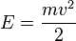
— масса снаряда
— его скорость

Энергия, запасаемая в конденсаторе
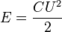
— напряжение конденсатора
— ёмкость конденсатора
Время разряда конденсаторов
Это время за которое конденсатор полностью разряжается:
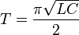
— индуктивность
— ёмкость

Время работы катушки индуктивности
Это время за которое ЭДС катушки индуктивности возрастает до максимального значения (полный разряд конденсатора) и полностью падает до 0.
— индуктивность
— ёмкость
Одним из основных элементом пушки Гаусса это электрический конденсатор. Конденсаторы бывают полярные и неполярные – практически все конденсаторы большой емкости, используемые в магнитных ускорителях, электролитические и являются полярными. Т.е. очень важно правильное его подключение – положительный заряд подаем к выводу “+”, а отрицательный к “-”. Алюминиевый корпус электролитического конденсатора, кстати, так же является выводом “-”. Зная емкость конденсатора и его максимальное напряжение можно найти энергию, которую может накапливать этот конденсатор. В нашей схеме будут два конденсатора суммарной емкостью 2000 мкФ. По приведенной выше формуле рассчитаем энергию конденсатора.
Зная энергию конденсаторов можно найти ориентировочную кинетическую энергию снаряда – или попросту мощность будущего магнитного ускорителя.
Система «конденсаторы – катушка» это колебательный контур. По приведенным выше формулам можно рассчитать период колебаний.
Индуктивность многослойной катушки можно рассчитать по формуле: 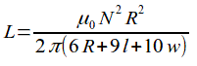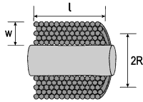
Индуктивность рассчитаем с учетом наличия внутри катушки гвоздя. Поэтому относительную магнитную проницаемость возьмем примерно 100-500. Для изготовления пушки мы изготовили самостоятельно катушку индуктивности с количеством витков 350 (7 слоев по 50 витков, каждый), получили катушку индуктивностью 13,48 мкГн.
Сопротивление проводов рассчитаем по стандартной формуле $R=\frac{ρL}{S}$.
Чем меньше сопротивление, тем лучше. На первый взгляд кажется, что провод большого диаметра лучше, однако это вызывает увеличение геометрических размеров катушки и уменьшение плотности магнитного поля в её середине, так что тут придется искать свою золотую середину.
Из анализа литературы мы пришли к выводу, что для пушки Гаусса, изготавливаемую в домашних условиях медный намоточный провод диаметром 0,8-1,2 мм является вполне приемлемым.
Мощность активных потерь находится по формуле $P=I^{2}R$ [Вт] Где: I – ток в амперах, R – активное сопротивление проводов в омах.
В этой работе мы не предполагали измерение силы тока и расчет потерь, это вопросы будущей работы, где мы планируем определить ток и энергию катушки. Энергия катушки равна $Е=\frac{{\text{LI}}^{2}}{2}$. Из анализа литературы мы сделали вывод, что примерно 50% энергии конденсаторов всегда теряется на активном сопротивлении пушки.

ПРАКТИЧЕСКАЯ ЧАСТЬ

Для изготовления пушки мы изготовили самостоятельно катушку индуктивности с количеством витков 350 (7 слоев по 50 витков, каждый), индуктивностью 13,48 мкГн. Два конденсатора суммарной емкостью 2000 мкФ. Собрали модель по следующей схеме:
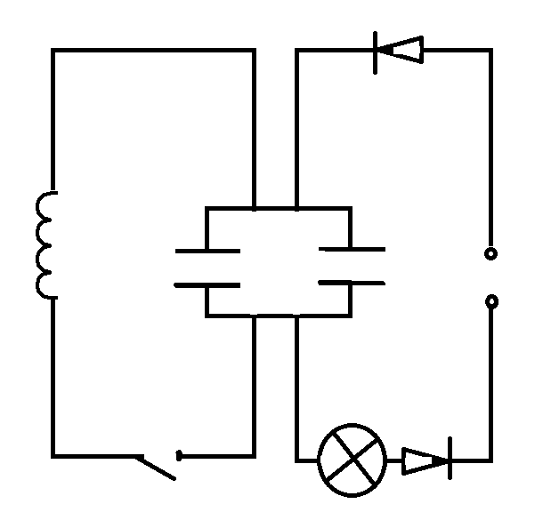
Для расчета технических характеристик пушки мы использовали следующие формулы: $E=\frac{C⋅U^{2}}{2}$ ; $\text{КПД}=\frac{А_{п}}{А_{з}}$.
Ниже представлены технические характеристики пушки.

- Снаряды: сверло, гвоздь, маленький гвоздь, иглы.
- Катушка индуктивности: 350 витков, 7 слоев по 50 в каждом; 13.48 мкГн
- Средняя скорость вылета снаряда массой 1 г: 107 м/с
- Дульная энергия или кинетическая энергия снаряда: 5 Дж
- Суммарная ёмкость конденсаторов: 2000 мкФ

Внешний вид модели, в коробке представлен на фотографии ниже:

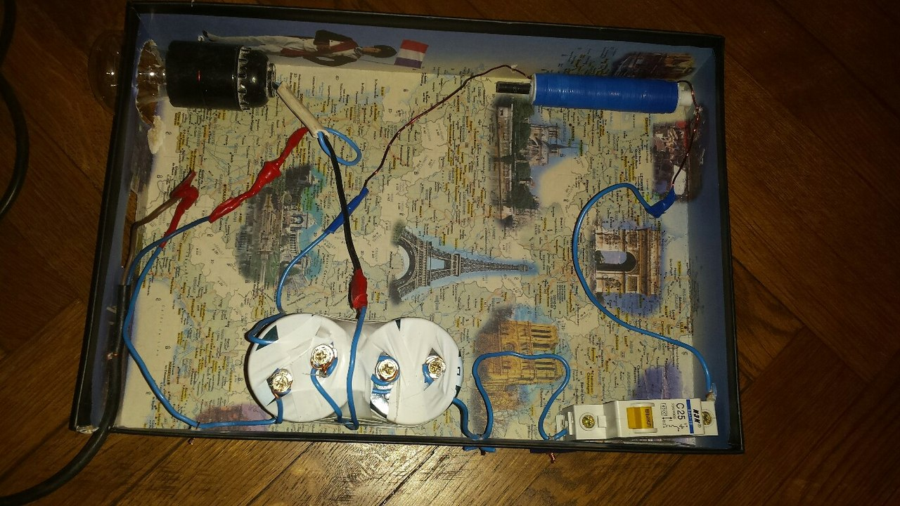

ОПРЕДЕЛЕНИЕ КПД МОДЕЛИ.

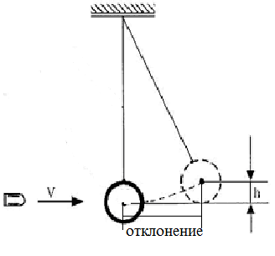
Для определения КПД мы провели следующий опыт: стреляли снарядом известной массы в яблоко, известной массы. Яблоко было подвешено на нити длиной 1 м. мы определяли расстояние, на которое отклонится яблоко. По данному отклонению определяем высоту подъема, воспользовавшись теоремой Пифагора.

Результаты опытов по расчёту КПД

Таблица№1
Масса снаряда, кг | Масса яблока,кг | Длина нити, м | Откло-нение м | Высота  м | Скорость яблока и снаряда, м/с | Скорость снаряда при вылете м/с | КПД  %
0,001 | 0,081 | 1 | 0,12 | 0,0072 | 0,379 | 31,12 | 1
0,004 | 0,081 | 1 | 0,45 | 0,1069 | 1,462 | 31,08 | 1

Основные расчеты основаны на законах сохранения:
По закону сохранения энергии определим скорость снаряда, вместе с яблоком:
$$\frac{(m_{c}+m_{я})⋅v^{2}}{2}=(m_{c}+m_{я})\text{gh}$$
$$v=\sqrt{2\text{gh}}$$
$v=0,\text{379}м/с$ - это скорость яблока и снаряда.
По закону сохранения импульса определим скорость снаряда.
$$m_{c}⋅v_{c}=(m_{с}+m_{я})v$$
$$v_{с}=\frac{(m_{с}+m_{я})v}{m_{с}}$$
$$v_{с}=\text{31},\text{12}м/с$$
Определим КПД
$$η=\frac{А_{\text{полезная}}}{А_{\text{затраченная}}}=\frac{Е_{\text{кин}}}{Е_{\text{кон}}}=\frac{m_{с}v_{с^{2}}2}{{\text{CU}}^{2}2}=\frac{m_{с}v_{с^{2}}}{{\text{CU}}^{2}}=0,\text{01089}≈0,\text{01}$$
$$η=1\text{\%}$$

Повторим опыт для снаряда большей массы. Итоговые результаты представлены в таблице №1

Второй опыт подтвердил результат первого опыта.

ДОПОЛНИТЕЛЬНЫЕ ИССЛЕДОВАНИЯ.

Ниже представлена зависимость силы выстрела или кинетической энергии снаряда от его массы и типа. Я поставил брусок массой 187 грамм на расстоянии 10 см от ствола.

Тип снаряда | Масса снаряда (г) | Дальность отскока бруска (см)
Гвоздик | 1 | 2.5
Маленький гвоздик | 0.5 | 1
Игла | 1 | 0.3
4 иглы вместе | 4 | 3.3
Сверло | 4 | 30

Из таблицы видно, что сила выстрела зависит от типа снаряда и от его массы, так как сверло весит столько же, сколько и 4 иглы вместе, но оно толще, цельнее, поэтому его кинетическая энергия больше.

Степени пробития снарядами разных тел:
Тип мишени: тетрадный лист.

Тип снаряда | Масса снаряда (г) | Степень пробития
Гвоздь | 1 | Насквозь
Малый гвоздь | 0.5 | Насквозь
Игла | 1 | Насквозь
4 иглы | 4 | Насквозь

Тут все понятно, лист пробивается идеально.
Тип мишени: тетрадь в 18 листов.
Сверло мы брать не стали, так как оно тупое, но отдача существенная.

Тип снаряда | Масса снаряда (г) | Степень пробития
Гвоздь | 1 | Пробил насквозь, но не вылетел
Малый гвоздь | 0.5 | Пробил только несколько листов
Игла | 1 | Пробила насквозь, но не вылетела
4 иглы | 4 | Пробили насквозь, но не вылетели
В данном случае снарядам хватило энергии чтобы пробить тетрадь, но не хватило ее, чтобы преодолеть силу трения и вылететь с другой стороны. Здесь многое зависит от пробивной способности снаряда, то есть формы, и от его шероховатости.
Заключение.

Целью нашей работы являлось изучение устройства электромагнитного ускорителя масс (пушки Гаусса), а также принципы его действия и применение. Собрать действующую модель Пушки Гаусса и определить ее КПД.
Цель мы достигли: изготовили экспериментальную действующую модель электромагнитного ускорителя масс (пушки Гаусса), упростив схемы, имеющиеся в интернете, и адаптировав модель к сети переменного тока стандартных характеристик.
Определили КПД полученной модели. КПД оказался равным примерно 1%. КПД имеет малое значение, что подтверждает все, что мы узнали из литературы.
Проведя исследование, мы сделали для себя следующие выводы:
- Собрать работающий прототип электромагнитного ускорителя масс в домашних условиях вполне реально.
- Использование электромагнитного ускорения масс имеет большие перспективы в будущем.
- Электромагнитное оружие может стать станет достойной заменой крупнокалиберному огнестрельному орудию, Особенно это будет возможным при создании компактных источников энергии.

Список литературы:
- Википедия http://ru.wikipedia.org
- Основные виды ЭМО (2010) http://www.gauss2k.narod.ru/index.htm
- Новое электромагнитное оружие 2010
http://vpk.name/news/40378_novoe_elektromagnitnoe_oruzhie_vyizyivaet_vseobshii_interes.html
- Все о Пушке Гаусса
http://catarmorgauss.ucoz.ru/forum/6-38-1
- www.popmech.ru
- gauss2k.narod.ru
- www.physics.ru
- www.sfiz.ru
- Н.М. Шахмаев, А.В. Бунчук. Физика. 9 класс: учебник для общеобразовательных учреждений. – М.: Мнемозина, 2010.
- С.А. Тихомирова, Б.М. Яворский. Физика. 10 класс: учебник для общеобразовательных учреждений (базовый и углубленный уровень). – М.: Мнемозина, 2010.
- С.А. Тихомирова, Б.М. Яворский. Физика. 11 класс: учебник для общеобразовательных учреждений (базовый и углубленный уровень). – М.: Мнемозина, 2009.
- Физика: учебник для 10 класса с углубленным изучением физики/ А.Т. Глазунов, О.Ф. Кабардин, А.Н. Малинин и др.; под ред. А.А. Пинского, О.Ф. Кабардина. – М.: Просвещение, 2009.
- Физика: учебник для 11 класса с углубленным изучением физики/ А.Т. Глазунов, О.Ф. Кабардин, А.Н. Малинин и др.; под ред. А.А. Пинского, О.Ф. Кабардина. – М.: Просвещение, 2010.

